МИНОБРНАУКИ РОССИИ

Федеральное государственное бюджетное образовательное учреждение

высшего образования

**«САРАТОВСКИЙ НАЦИОНАЛЬНЫЙ ИССЛЕДОВАТЕЛЬСКИЙ**

**ГОСУДАРСТВЕННЫЙ УНИВЕРСИТЕТ**

**ИМЕНИ Н.Г. ЧЕРНЫШЕВСКОГО»**

**ЗОЛОТОЕ ПРАВИЛО МЕХАНИКИ ДЛЯ ПРОСТЫХ МЕХАНИЗМОВ**

РЕФЕРАТ

студента 1 курса 151 группы

направления 09.03.04 Программная инженерия

факультета КНиИТ

Мартиросяна Артёма Андраниковича

Проверено:

доцент ______________ О.А. Черкасова

Саратов 2025

**СОДЕРЖАНИЕ**

ВВЕДЕНИЕ……………………………………………………………………………………….. 3

1 Появление «золотого правила механики»………………………………………………..…. 4

2 Простейшие механизмы……………………………………………….……………………... 6

2.1 Рычаг………………………………………………………………………………… 7

2.2 Наклонная плоскость………………………………………………………………. 9

2.3 Блоки……………………………………………………………………………...…. 10

2.3.1 Неподвижный блок……………………………………………………….. 11

2.3.2 Подвижный блок………………………………………………………….. 12

2.3.3 Система блоков……………………………………………………..…….. 13

2.4 Ворот…………………………………………………………………………………

2.5 Винт………………………………………………………………………………….

ЗАКЛЮЧЕНИЕ…………………………………………………………………………………...

СПИСОК ИСПОЛЬЗОВАННЫХ ИСТОЧНИКОВ……………………………………………..

**ВВЕДЕНИЕ**

Ещё тысячи лет назад, до появления сложных технологий, человечество сталкивалось с задачами, которые требовали огромных усилий: передвижение тяжестей, строительство зданий, подъём воды из колодцев. Люди искали способы облегчить труд — использовали брёвна как катки, длинные шесты для рычагов, примитивные блоки. Но без понимания физических законов это было **методом проб и ошибок**, а иногда — **неоправданными затратами сил и времени**.

**Почему «золотое правило механики» стало прорывом?** Оно дало точный расчёт: во сколько раз механизм уменьшает нужное усилие, во столько же раз увеличивает расстояние. Это позволило не просто угадывать, а **конструировать эффективные инструменты** — от рычагов Архимеда до современных подъёмных кранов.

В этом реферате мы разберём, как золотое правило работает в простых механизмах, и докажем, что даже древние технологии, основанные на нём, остаются гениальными и сегодня.

**1 Появление «золотого правила механики»**

Герон Александрийский — один из крупнейших ученых-энциклопедистов древности, автор целого ряда сочинений по математике и механике. Научное творчество Герона чрезвычайно велико и многообразно. Он был математиком, механиком-теоретиком и практиком, талантливым инженером. Несколько работ Герона посвящены механике, одна из которых — трактат «Механика» — единственное полностью дошедшее до нас общее руководство по античной статике. Трактат состоит из трех книг, первая из которых содержит вопросы теории. Вторая книга «Механики» посвящена классификации, описанию, действию и практическому применению пяти «простых машин» (рычаг, блок, винт, ворот, клин). В ней содержатся отрывки из ранних произведений Архимеда: «Книги опор» и «Книги о рычаге», известных только в передаче Герона и по сохранившимся комментариям к ним Евтокия и Симпликия. В третьей книге описаны различные устройства для поднятия тяжестей и виды процессов как комбинаций «простых машин».

В то же время Герон рассматривает точки приложения сил не в состоянии равновесия, а в процессе нарушений этого равновесия, то есть следует и принципам кинематического направления статики. Он доказывает, что при применении машин груз перемещается медленнее: «*что выигрывается в силе, то проигрывается в скорости*» — знаменитое «золотое правило механики», которое считают элементарной формой принципа виртуальных перемещений. Герон так сформулировал основной закон работы машины: «Если при пользовании машиной требуется увеличение силы, то в результате происходит замедление, ибо чем менее движущая сила по отношению к движимой тяжести, тем больше потребуется и времени; таким образом, сила к силе и время ко времени находятся в том же самом обратном отношении», не используя понятие скорости, ведь его в античной механике еще не было.

Исходя из этого принципа, Герон объясняет действие уже не «простых машин», а их комбинаций. Он рассматривает два типа таких комбинаций: комбинации однородных машин (сочетания по несколько блоков, воротов и рычагов) и комбинации неоднородных машин (сочетания ворот-винт, блок-рычаг и т. д.). Сопровождая описание этих механизмов числовыми примерами, он на каждом из них демонстрирует «золотое правило механики».

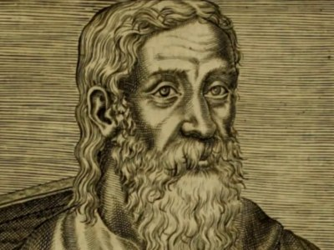

Рисунок 1.1 — Герон

Наиболее характерны для конца первого тысячелетия нашей эры сочинения крупнейшего ученого-энциклопедиста X в. Ибн Сины. Хотя трактат «Мерило разума» Ибн Сины абсолютно лишен даже элементов теории и представляет собой чисто практическое руководство, значение его в истории науки о механизмах велико. Это вторая в истории механики попытка классификации машин и механизмов.

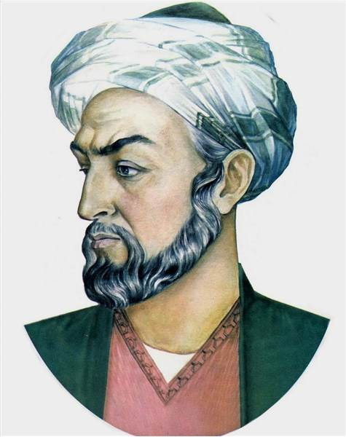

Рисунок 1.2 — Ибн Сина

В дальнейшем характерна уже совершенно иная тенденция. В трактатах этого времени обычно рассматривается какой-либо один вид простых машин, приводится максимально строгая его теория и затем дается описание и классификация всевозможных механизмов и устройств, являющихся его модификациями. [1]

Для различных механизмов «золотое правило механики» выглядит по-разному, общий вид математического выражения:

$$F₁⋅S₁=F₂⋅S₂$$

где: F₁ и F₂ — приложенные силы, S₁ и S₂ — пути, пройденные под действием этих сил

Золотое правило является следствием **закона сохранения механической энергии** (при отсутствии потерь на трение):

$A=const$, $A₁=A₂$

где: A₁ — полезная работа, A₂ — полная работа

На практике приходится различать полезную работу A₁, которую нужно совершить при помощи механизма в идеальных условиях отсутствия каких-либо потерь, и полную работу A₂, которая совершается для тех же целей в реальной ситуации. Отношение полезной работы к полной называется коэффициентом полезного действия (КПД) механизма:

$$η=\frac{A₁}{A₂}$$

В реальности часть энергии теряется на трение, поэтому КПД < 100%. [2]

**2 Простейшие механизмы**

Простейшие механизмы — приспособления, которые дают возможность не только тратить меньше энергии на выполнение работы, но и делать ее с большей скоростью и эффективностью. Для большей наглядности «золотого правила механики» будут рассмотрены 5 простейших механизмов: рычаг, наклонная плоскость, блоки, ворот и винт.

**2.1 Рычаг**

Рычаг - это твёрдое тело, которое может вращаться вокруг неподвижной оси.

Основные части: точка опоры и сам рычаг.

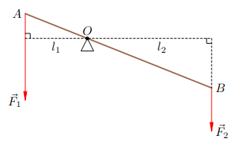

Рисунок 2.1.1 — рычаг

Точка О — ось вращения, АВ — рычаг, к концам рычага (точкам А и В) приложены силы F₁ и F₂, плечи этих сил — l₁ и l₂. Условие равновесия рычага даётся правилом моментов:

$F₁⋅l₁=F₂⋅l₂$, следовательно, $\frac{F₁}{l₁}=\frac{F₂}{l₂}$

Из этого соотношения следует, что рычаг даёт выигрыш в силе или в расстоянии во столько раз, во сколько большее плечо длиннее меньшего. [2]

Существует 2 типа рычагов: рычаг первого и второго рода. В рычаге первого рода действующие силы приложены с разных сторон от точки опоры, а в рычаге второго рода — по одну сторону. [3]

Примеры рычагов 1-го рода: ножницы, плоскогубцы, гвоздодёр.

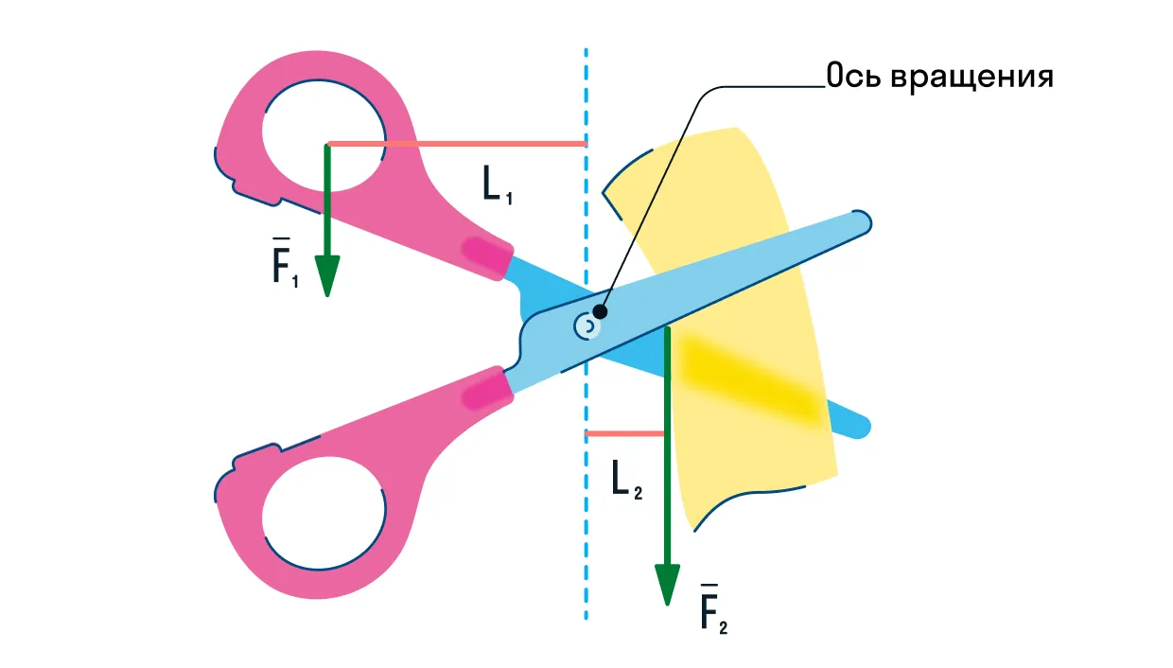

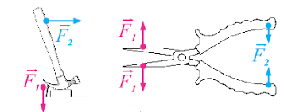Рисунок 2.1.2 — ножницы Рисунок 2.1.3 — гвоздодёр и плоскогубцы

Примеры рычагов 2-го рода: лопата, тачка.

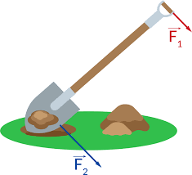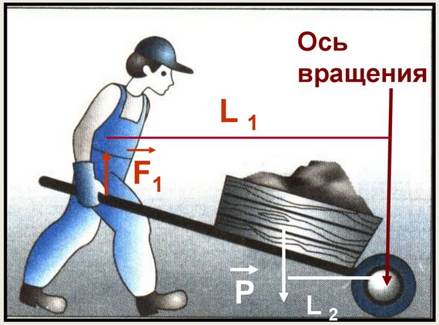

Рисунок 2.1.4 — лопата Рисунок 2.1.5 — тачка

**2.2 Наклонная плоскость**

Наклонная плоскость — это ровная плоская поверхность, расположенная под некоторым углом α к горизонту.

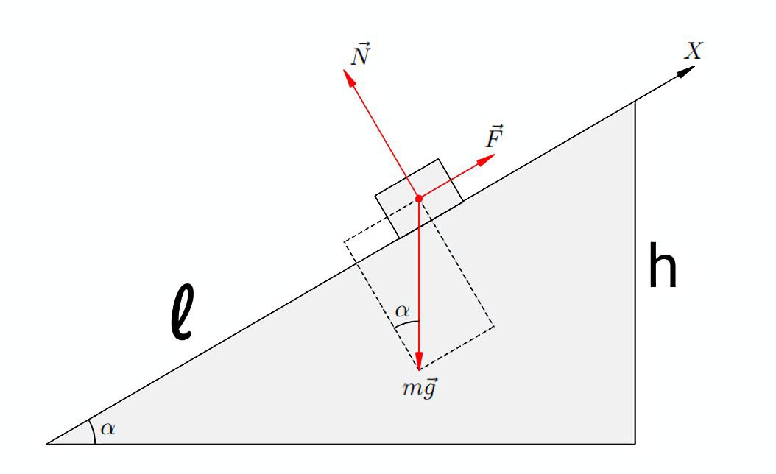

Рисунок 2.2.1 — наклонная плоскость

Так как груз движется без ускорения, то сумма всех векторов действующих на него сил равна нулю:

$$m⋅\vec{g}+\vec{N}+\vec{F}=\vec{0}$$

где: $m⋅\vec{g}$— сила тяжести, $\vec{N}$— сила реакции опоры, $\vec{F}$— прикладываемая сила

Проектируя на ось X:

$−m⋅g⋅sinα+F=0$, следовательно, $F=m⋅g⋅sinα$ [2]

Именно такую силу нужно приложить, что двигать груз вверх по наклонной плоскости. Так как sin α < 1, то всегда F < mg. Наклонная плоскость даёт выигрыш в силе, и тем больший, чем меньше угол α. Для аналогии с общим видом «золотого правила механики» можно расписать sinα по определению: $sinα=\frac{h}{l}$, где h — высота наклонной плоскости, l — длина наклонной плоскости, и получить:

$$\frac{F}{m⋅g}=\frac{h}{l}$$

Пример наклонных плоскостей: погрузочные рампы

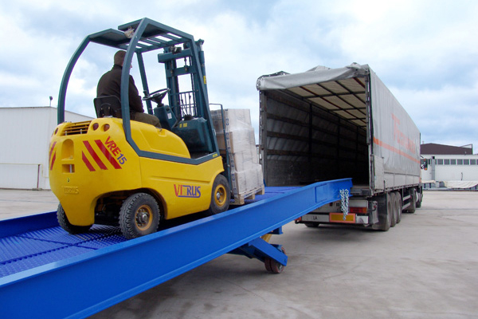

Рисунок 2.2.2 — погрузочная рампа

**2.3 Блоки**

Архимед (287–212 до н.э.) — древнегреческий учёный, чьи работы заложили основы классической механики. Его труды о рычагах, блоках и других механизмах стали первым научным обоснованием **«золотого правила механики»**.

Согласно легенде, Архимед написал Гиерону, что сможет сдвинуть любой груз и будь в его распоряжении другая земля, на которую можно было бы встать, он сдвинул бы с места и нашу. Для проверки утверждений Архимеда на берег вытащили трехмачтовое грузовое судно, полностью заполнили трюм и посадили на корму команду матросов. Архимед сел поодаль и начал вытягивать пропущенный через систему блоков прикрепленный к кораблю канат. Судно начало двигаться, «так ровно и медленно, словно плыло по морю». Тогда, по легенде, Архимед произнес: «*Дайте мне точку опоры, и я переверну Землю*». [4]

Блоки — одна из разновидностей рычага. Блок представляет собой укреплённое в обойме колесо с жёлобом, по которому пропущена верёвка. Существует 2 вида блоков: подвижный и неподвижный.

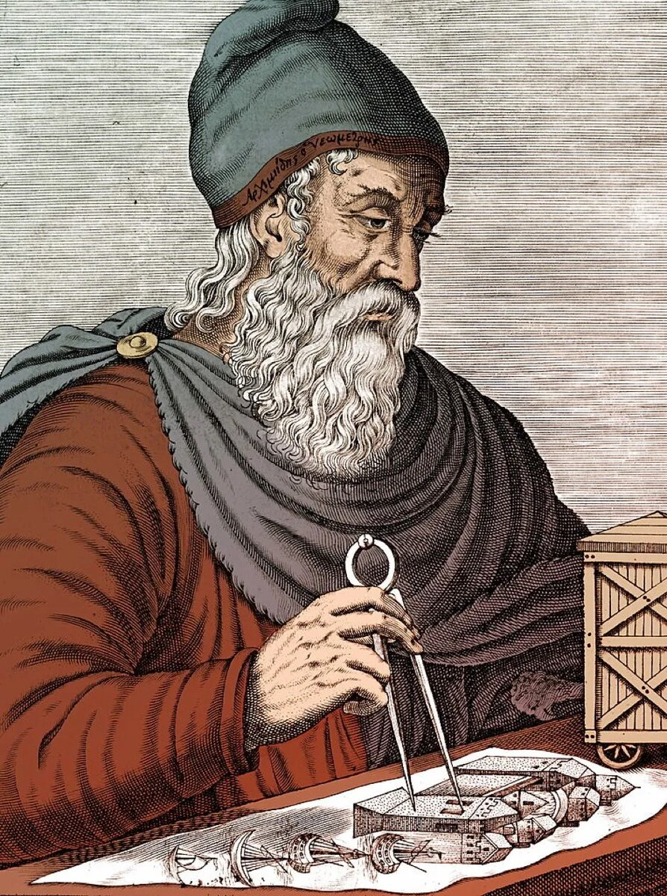

Рисунок 2.3.1 — Архимед

**2.3.1 Неподвижный блок**

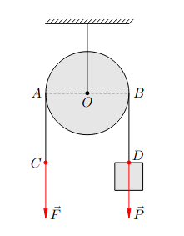

Рисунок 2.3.1.1 — неподвижный блок

У неподвижного блока неподвижная ось вращения (она проходит перпендикулярно рисунку через точку О). Вес $\vec{P}$ приложен к точке D, в которой груз крепится к правому концу нити. К левому концу нити в точке C приложена сила $\vec{F}$. Плечо силы $\vec{F}$ (OA) равно радиусу блока. Плечо веса $\vec{P}$ (OB) тоже равно радиусу блока. Значит, неподвижный блок является равноплечим рычагом и потому не даёт выигрыша ни в силе, ни в расстоянии. Обычно неподвижный блок используется как часть более сложных механизмов и полезен тем, что позволяет изменить направление усилия. [2]

**2.3.2 Подвижный блок**

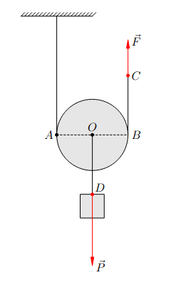

Рисунок 2.3.2.1 — подвижный блок

У подвижного блока ось перемещается вместе с грузом, подвешенным на нити OD. В данный момент времени неподвижной точкой является точка A, и именно вокруг неё поворачивается блок. Вес груза $\vec{P}$ приложен в точке D крепления груза к нити. Плечо силы $\vec{P}$ равно (AO) равно радиусу блока, а плечо силы $\vec{F}$, с которой мы тянем за нить, оказывается в два раза больше: оно равно (AB) диаметру блока. Значит, условием равновесия груза является равенство $F=\frac{P}{2}$. Следовательно, подвижный блок даёт выигрыш в силе в два раза. При этом, в те же два раза получается проигрыш в расстоянии.[2]

**2.3.3 Система блоков**

Система блоков (полиспаст) — комбинация неподвижных и подвижных блоков. Его выигрыш в силе (и проигрыш в расстоянии) напрямую зависит от количества подвижных блоков в нём (пусть количество подвижных блоков — n, тогда выигрыш в силе и проигрыш в расстоянии в системе в $2^{n}$ раз).

Примеры: грузоподъёмные механизмы, судовые такелажные системы.

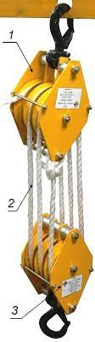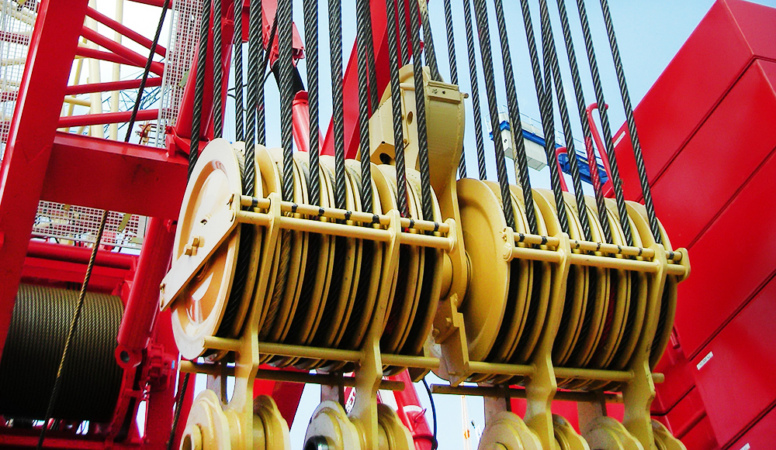

Рисунки 2.3.3.1 и 2.3.3.2 — грузоподъёмные механизмы

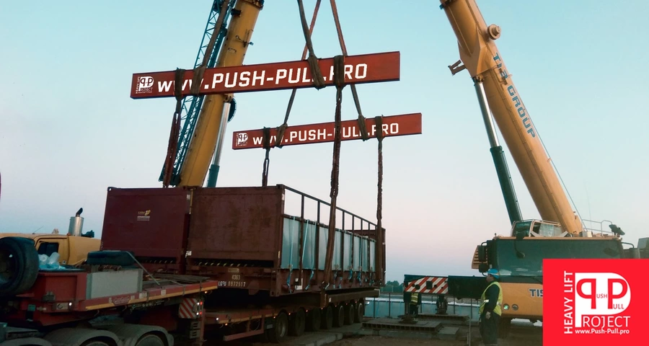

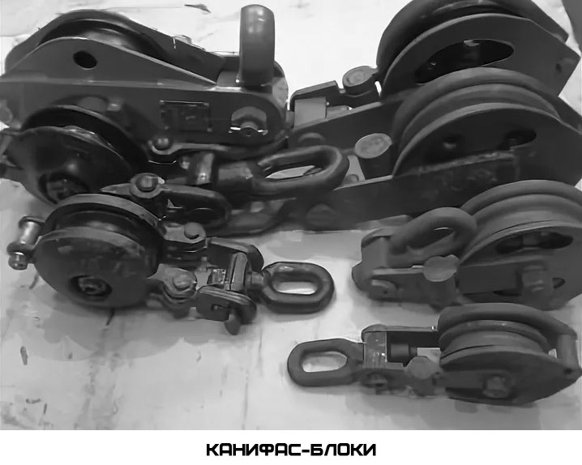

Рисунки 2.3.3.3 и 2.3.3.4 — судовые такелажные системы

**2.4 Ворот**

Ворот — ещё одна разновидность рычага. Ворот состоит из цилиндра с прикреплённой к нему рукояткой.

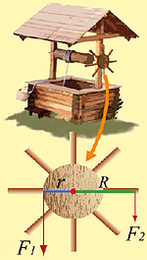

Рисунок 2.4.1 — ворот на примере колодца

На рисунке плечами сил F₁ и F₂ являются соответственно радиусы r и R, по которым вместе с воротом «вращаются» точки приложения сил. По условию равновесия рычага:

$$\frac{F₁}{r}=\frac{F₂}{R}$$

Также примером ворота может послужить отвёертка, которая тоже является цилиндром с прикреплённой к нему рукояткой. При вращении отвёртки мы получаем выигрыш в силе, равный отношению радиуса рукоятки к радиусу стержня (чем длиннее рукоятка, тем меньше сила). [5]

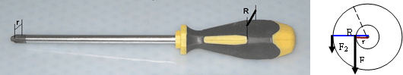

**2.5 Винт**

Изобретение винта приписывается Архимеду. Винт представляет собой спираль с очень крупной резьбой, помещённая внутрь цилиндра.

Винт чаще всего используется как приспособление для получения выигрыша в силе, поскольку резьба – это наклонная плоскость.

Пусть наклонную плоскость высотой h и длиной l «обмотали» вокруг цилиндра (см. рисунок 2.5.1). Когда гайку поворачивают, она движется по наклонной плоскости.

Выигрыш в силе $\frac{F₁}{F₂}$ оказывается равным $\frac{l}{h}$, так как это отношение расстояния h, на которое перемещается нагрузка, к расстоянию l, проходимому точкой приложения усилия. Поскольку гипотенуза всегда больше катета, наклонная плоскость даёт выигрыш в силе.

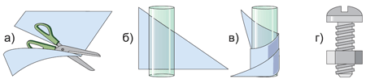

Рисунок 2.5.1 — винт как наклонная плоскость

Применение: при вращении винта выступы его резьбы зачёрпывали жидкость и увлекали её по цилиндру. В итоге вода выливалась через верхний открытый конец. Таким образом, поместив один конец цилиндра в воду, а другой расположив выше, жидкость подавали на более высокий уровень, приводя винт во вращение.

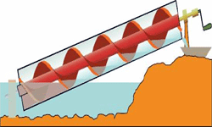

Рисунок 2.5.2 — применение винта

Подобный винт применялся для подъёма воды при орошении территорий и для осушения шахт, низин и заболоченных мест. [6]

Примеры: домкрат, пресс, горный серпантин, шурупы.

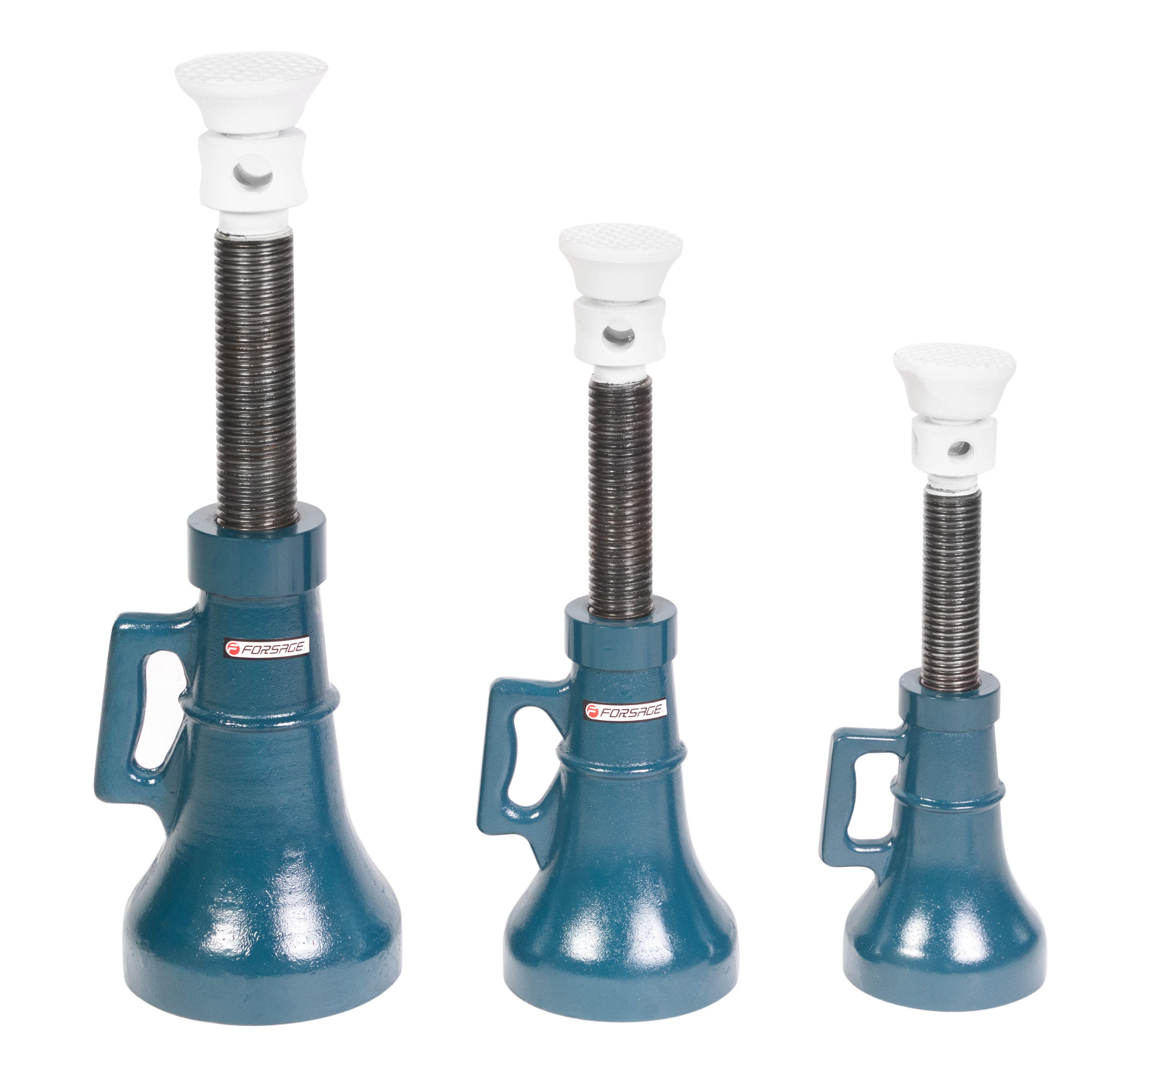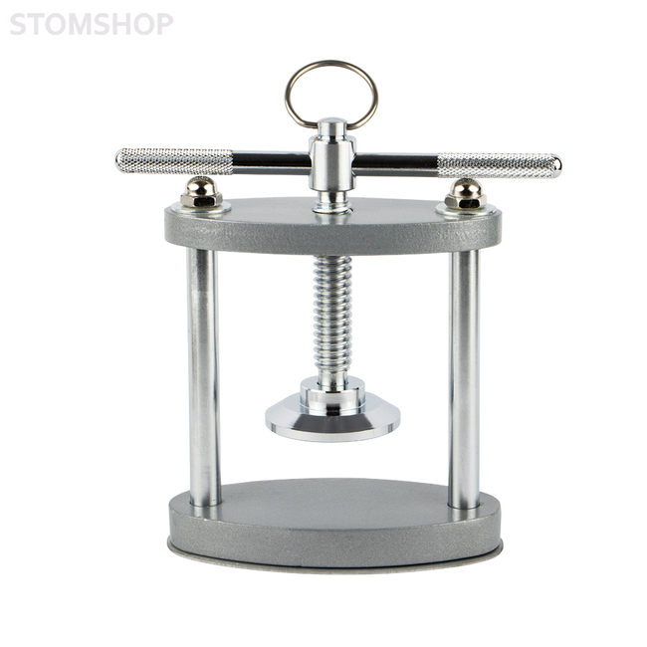

Рисунок 2.5.3 — винтовой домкрат Рисунок 2.5.4 — винтовой пресс

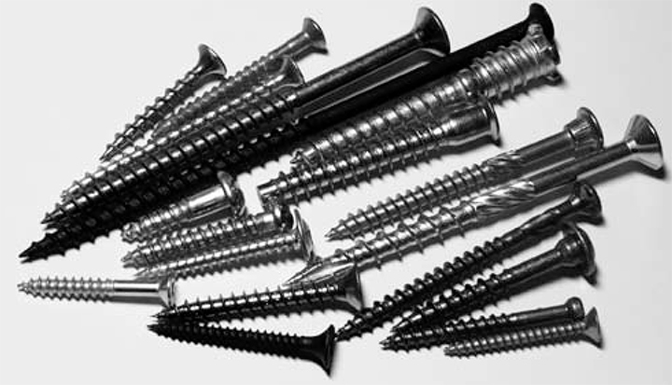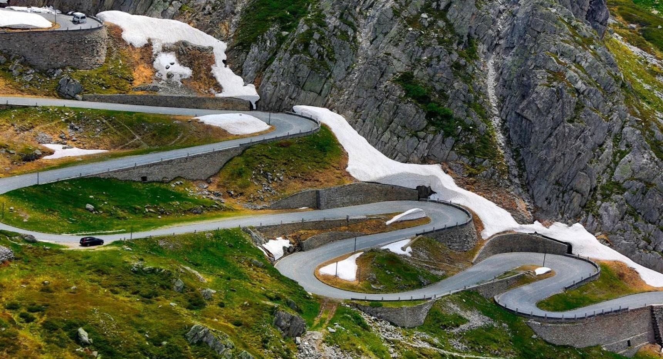

Рисунок 2.5.5 — горный серпантин Рисунок 2.5.6 — шурупы